1. **管理系统** http://1.tongji.edu.cn(请使用谷歌浏览器)。
2. 毕业设计资料下载网站：
3. 教务员、学生、导师：http://1.tongji.edu.cn->毕业设计->文档管理->毕业设计相关打印。）

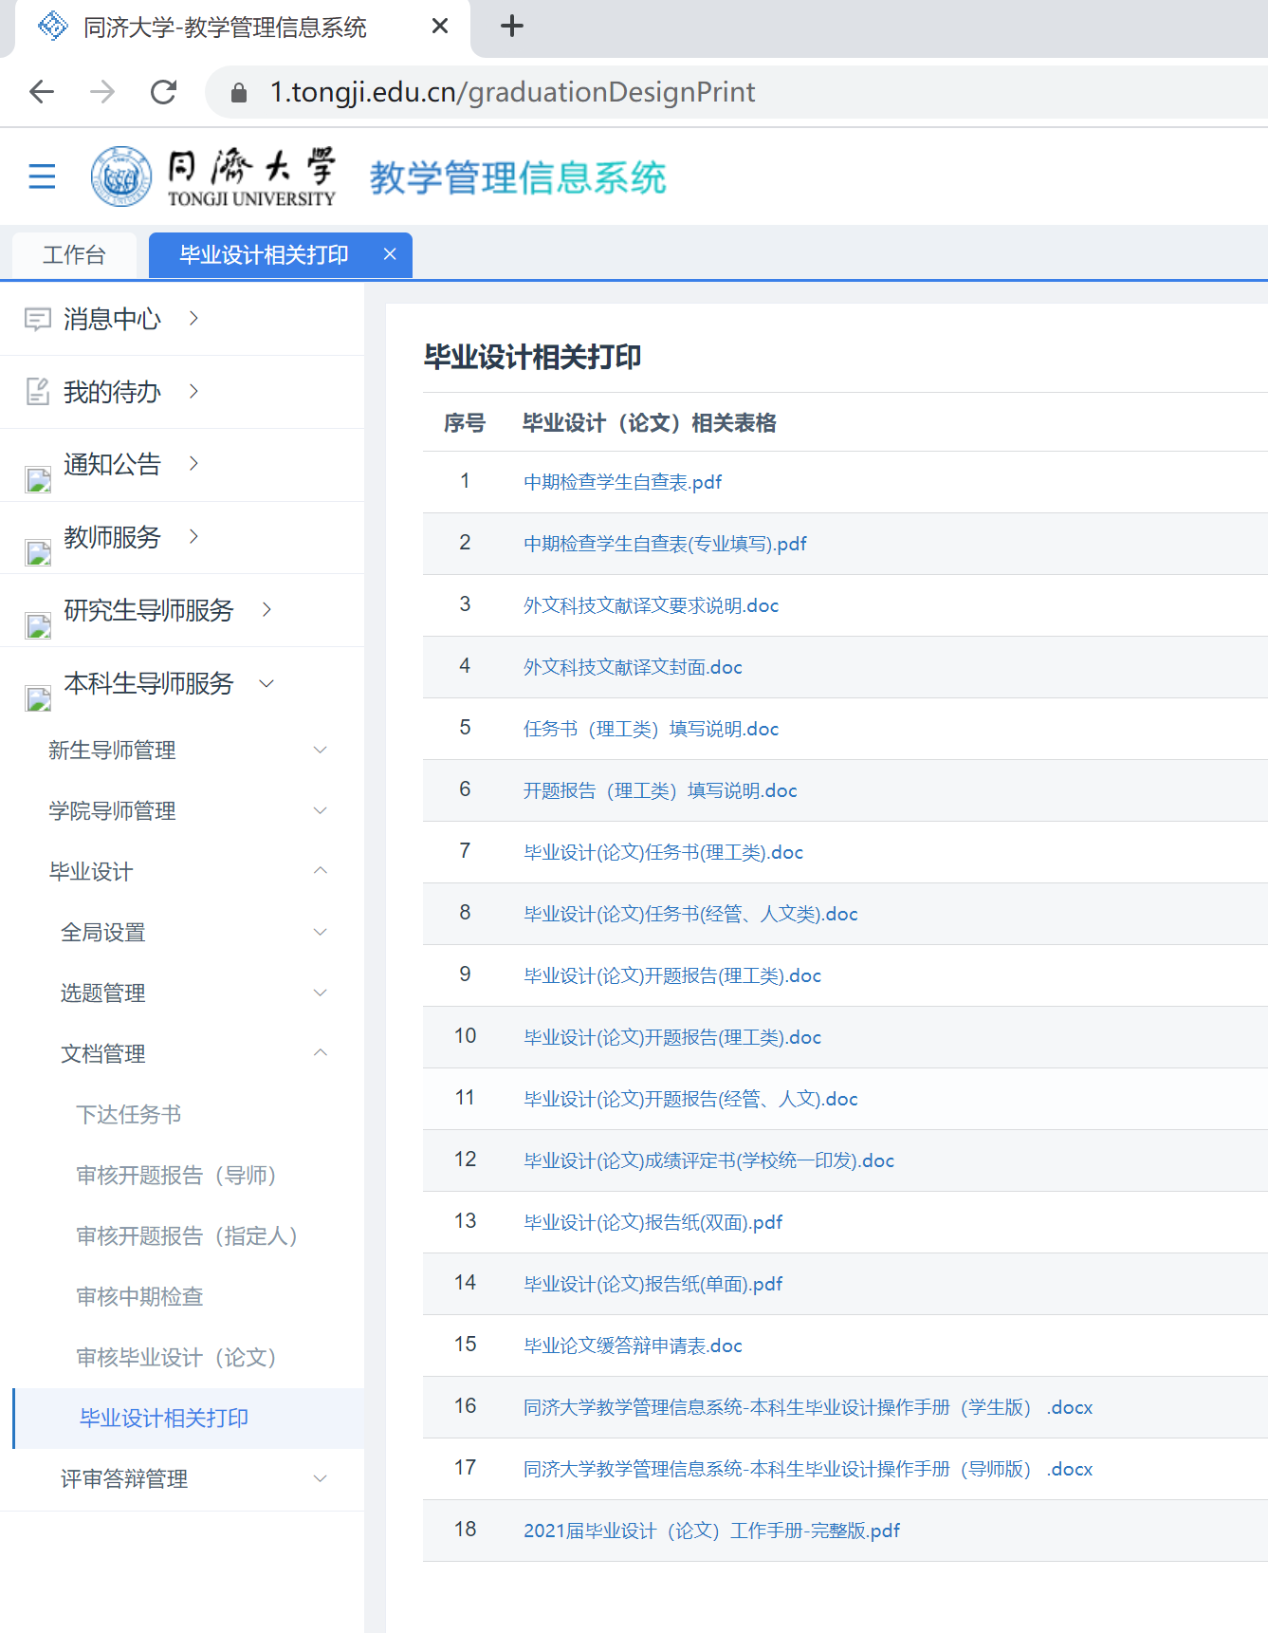

需要下载并完成的文档：

1. 《毕业设计手册》（集中学习，毕业设计对应指导老师）

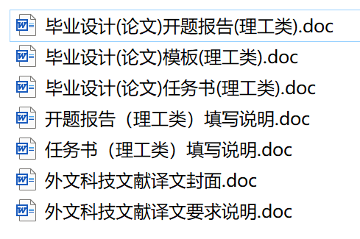

**一些注意事项：**

1. “一人一题”。工科类专业要掌握“设计类”和“论文类”课题的比例，尽可能让学生结合实际任务进行毕业设计（论文），使学生得到基本的工程训练；
2. 将毕业设计指导教师题目（指导老师名单）发给学生，学生联系指导老师，班长（毕业设计助教）会统计第一轮师生互选情况，教务会根据名额做小幅度调整（10月份完成）；
3. 拟订题目方式：

1）学生自拟课题：

学生如果参加过国创、上创、SITP、已获得免试研究生资格等，可以自拟课题。学生自拟课题申报前，需要和相关指导教师沟通，说明课题来源、课题性质、课题类型、完成毕业设计（论文）地点、社会实践情况、研究方向、课题简介等，自拟课题最多不允许超过3个，且最终只能选择一个课题做毕业设计（论文），在征得教师同意后，指定该教师为“指导教师”。具体操作如下：

登录系统后，点击毕业设计->选题管理->申报课题，点击“申报课题”，填写相关内容后保存并提交。（目前系统未开放）

2）导师申报课题（目前在进行中）：

导师申报课题最多不允许超过3个（含学生自拟课题已指定导师），具体操作如下：

登录系统后，点击毕业设计->选题管理->导师申报课题，选择上方筛选条-毕业年份：“2021”，并点击后方的“筛选”按钮，然后点击导师申报课题后面的“申报课题”按钮，填写相关内容后保存并提交（目前系统未开放）。

申报课题时如安排校外导师，则需在“校外导师管理”中添加相关信息（目前需联系学院教务科维护校外导师信息，后续将改为由指导教师直接添加校外导师信息）。（保送校外的研究生特别注意）

3）审核课题：

1)导师审核学生自拟课题：登录后，点击毕业设计->审核课题（导师），查看学生课题内容后，点击“通过”即该课题审核通过，点击“驳回”即该课题审核不通过。

2）导师申报课题由学院教务科审核，或学院教务科指定审核人，审核人可以是教学院长、专业负责人等。一旦指定了审核人，请学院教务科告知审核人，并按“导师审核学生自拟课题”的操作步骤操作。

4）课题通过，完成系统师生互选

**2021年时间节点：（2022年提前至少2周）**

1. 第1周星期一为任务书下达时间；（提前到2021年10-11月）
2. 第3周完成开题报告；（提前到2021年12月）

3) 第6周星期五之前（含星期五）完成教务信息系统里“毕业设计（论文）情况汇总表”的填写；

4) 第7周--第8周完成“毕业设计（论文）学生中期自查表”的填写；

5) 第8周--第9周开展学校对学院（系）的相关中期检查工作；

6) 第16周毕业设计（论文）答辩结束；（可能会提前到14周）

7) 第17周星期一至星期三学院录入毕业设计（论文）成绩时间；

8) 第17周星期三之前提交校优论文推荐表；

**特别注意：**

**毕业设计全部查重（学院和学校两级查重），重复率超过20%不合格；**

**指导老师信息可以登录同济大学控制系<https://cse.tongji.edu.cn/jswyjy/list.htm>**

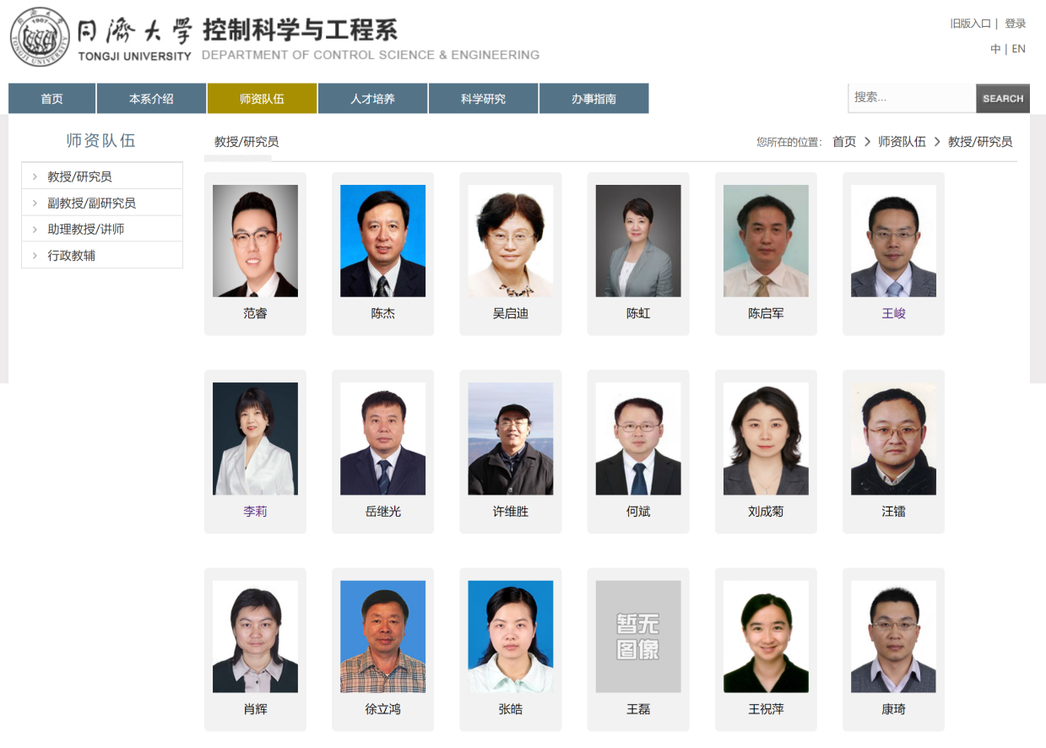

**登录学院网站：<https://see.tongji.edu.cn/szdw/dsmd/axkhf/kzkxygcxk/3.htm>**

**（控制科学与工程学科）**

